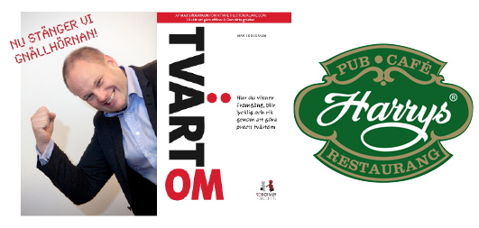

PRESSINBJUDAN
TvärtomPremiär! – Nu stänger vi gnällhörnorna
De senaste 15 åren har han utbildat och coachat hundratals affärsmän och affärskvinnor. Hans nyhetsbrev Monday Morning Letter når fler än 33 000 säljare, försäljningschefer och företagare. Han skriver böcker om hur det verkligen fungerar; ”30 sätt att göra affär”, ”Det är i backarna man rycker”, och ”Den rätta gnistan”. Tisdag den 28 mars är det turnépremiär. Max Söderpalm släpper boken "Tvärtom - hur du vinner framgång, blir lycklig och rik genom att göra precis tvärtom" och beger sig ut på turné. Plats: Harrys krogar runt om i Sverige!
Med på TvärtomPremiären finns Harryskedjans grundare Magnus Helgesson som berättar: ”Först tänkte jag: Vi är ingen jäkla bokhandel… Eller? Samtidigt blickade jag tillbaka jag på min entreprenörskarriär. Jag har alltid tänkt och gjort tvärtom. Det är det tänket som tagit oss på Harrys från 0-700 miljoner. Så självklart sa jag ja till samarbetet med Max och Tvärtomturnén.”
Tvärtom boken beskriver bland annat ”neggarna” – människor som i stort sett bara säger negativa saker – hela tiden. En av Max Söderpalms visioner är att stänga gnällhörnan:
"Ja det stämmer att jag vill stänga gnällhörnorna, säger Max. Neggarna har en förmåga att samlas och då bildas gnällhörnor där man klagar på allt från kaffet, till vädret och chefen. Jag vill uppmana Sverige att stänga gnällhörnorna idag”, fortsätter Max.

Tvärtom är skriven för dig som vill bli en vinnare – i dina egna ögon. Genom att fokusera mer på vad DU vill och mindre på vad andra tycker - kan du bli den som vågar genomföra den idé du har. Något som kan leda till att din värld förändras totalt. I Tvärtom boken varvas historier och övningar med konkreta tips och budskap – skrivna på stentavlor. Max berättar:
"Jo, jag använder mig av stentavlor, precis som Moses. Han levde för flera tusen år sedan – och hans budskap lever kvar än i dag. Det kan man kalla stark och hållbar kommunikation!”

Pressinbjudan
Premiär Tvärtom i Varberg tisdag 28/3 kl. 15.00 -20.00 Officiell bokrelease med champagne och mingelbuffé. På scen; författare Max Söderpalm, Magnus Helgesson VD Harrys, Joakim Sundell vVD Soderpalm Publishing. Plats: Harrys, Kungsgatan 18, Varberg.
Pressackreditering
För pressackreditering till premiären och övriga städer, recentionsexemplar av boken samt bokning av intervjuer kontakta: Annette Sandgren annette@tgim.se, 070 777 91 00
Turnéprogram
2011-03-28 Varberg, Harrys Restauranger PREMIÄR
2011-03-29 Uddevalla, Harrys Restauranger
2011-04-04 Karlstad, Harrys Restauranger
2011-04-05 Örebro, Harrys Restauranger
2011-04-06 Norrköping, Harrys Restauranger
2011-05-02 Västerås, Harrys Restauranger
2011-05-03 Gävle, Harrys Restauranger
2011-05-04 Linköping, Harrys Restauranger
2011-05-09 Lund, Harrys Restauranger
2011-05-10 Karlshamn, Harrys Restauranger
Mer info
Om Max Söderpalm, www.soderpalm.se
Om Harrys och Magnus Helgesson, www.harrys.se
Köpa Tvärtom boken
Tvärtom boken finns att köpa hos de flesta välsorterade bokhandlare som Bokus, Adlibirs Akademibokhandeln med flera samt kan köpas direkt från Soderpalm Publishing.
www.soderpalm.se

